Комитет образования ЕАО
Областное государственное профессиональное
бюджетное образовательное учреждение
«Сельскохозяйственный техникум»

Исследовательская работа
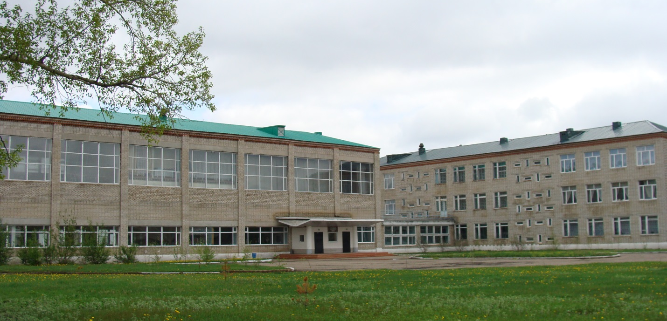
История образовательного учреждения

Разработал:
преподаватель истории
Яковлева Е.Ю.

с. Ленинское, 2016
Содержание
- Введение……………………………………………………………………………..3
- Подготовка УМСХ №2 к началу 1960-1961 года…………………………………4
- Строительство материально-технической базы…………………………………..5
- Оснащение учебно-материальной базы училища………………………………...6
- Кузница кадров……………………………………………………………………...8
- Наши дни…………………………………………………………………………….10
- Список источников и литературы………………………………………………….12
- Приложение (справка)………………………………………………………………13
- Приложение(презентация)

«Пускай назад история листает
Страницы легендарные свои
И память через годы пролетая,
Нам восстанавливает памятные дни!»
Введение
В довоенное время, при высоких темпах индустриализации страны и быстром росте промышленного производства, требовался технически грамотный рабочий класс. Для его подготовки на заводах, фабриках, машинно-тракторных станциях (МТС) и других промышленных и строительных предприятиях, обучение велось в ходе самого процесса производства, в цехах, мастерских, на фабриках и других промышленных предприятиях. В основном это были люди, желающие получить профессию непосредственно на рабочем месте.
Но стране нужны были молодые рабочие кадры не только овладевшие техникой, но и грамотно подготовленные, знающие технологический процесс производства. 2 ноября 1940 года был создан комитет профессионально-технического образования РСФСР. В подчинение комитету перешла подготовка молодых кадров для всех предприятий в стране с двухгодичным сроком обучения. При заводах были созданы Ремесленные училища (РУ), при паровозных ремонтных депо железнодорожные училища (ЖУ), на вновь строящихся объектах были созданы многопрофильные учебные заведения фабрично-заводского обучения (ФЗО), - от названия «ФЗО» - все профессиональные учебные заведения по подготовке молодых рабочих кадров назывались «фазанкой». В сельском хозяйстве механизаторов продолжили готовить на краткосрочных курсах при МТС.
Для увеличения производства сельскохозяйственной продукции в 1959 году в стране начали создаваться совхозы, в которые поступала вся необходимая сельскохозяйственная техника, трактора, автомобили, сельхозмашины, комбайны. МТС были реорганизованы в ремонтно-технические мастерские. В совхозы срочно потребовались механизаторские кадры, поэтому в комитете профессионально-технического образования появилась новая структура по профессиональной подготовке механизаторских кадров для сельского хозяйства. Хабаровским краевым управлением профессионально-технического образования было решено создать в Хабаровском крае, два учебных заведения по подготовке механизаторов сельского хозяйства: в г. Хабаровске и в с. Ленинское.
27 апреля 1960 года Хабаровское краевое управление профессионального-технического образования издало приказ №62 «О создании Училища механизаторов сельского хозяйства №2 (УМСХ№2)». На базе военного городка, на территории которого имелись два 2-х этажных восьми квартирных дома, Гауптвахта, конюшня, котельная с пристройкой, водонапорная башня.
28 апреля 1960 года приказом №63 Хабаровского краевого управления профессионально-технического образования было открыто училище. Первым директором училища механизаторов сельского хозяйства был назначен Макаров Николай Терентьевич, который должен был укомплектовать кадрами и подготовить к осени училище к учебному процессу.

Подготовка УМСХ №2 к началу 1960-1961 года
Здание военного госпиталя переоборудовали в учебный корпус:
- на первом этаже разместили кабинеты: агрономии, с/х. машин, комбайны, трактора;
- на втором этаже, где был хирургический кабинет, стал кабинетом директора с приемной, кабинет заместителя директора по учебно-практической работе, заместителя директора по учебно-воспитательной работе, и заместителя директора по учебно-хозяйственной части, бухгалтерия, кабинет общественных дисциплин и кабинет для преподавателей;
- в бывшей казарме, стоящей неподалеку от учебного корпуса сделали слесарную мастерскую, а в оставшейся части оборудовали общежитие для учащихся;
- в казарме, что возле столовой, с одной стороны сделали склад запасных запчастей, остальную часть в последствии оборудовали под клуб. В 1970 замполит Жабицкий Константин Николаевич разделил помещение клуба пополам: в одной половине сделали углубление, настелили полы и оборудовали спортивный зал;
- в следующей казарме – с одной стороны ЛПЗ по тракторам, со второй – жилая квартира для преподавателей;
- в последней казарме с одной стороны – жилая квартира, остальная часть предназначалась под склад;
- в пристройке к котельной сделали ЛПЗ по с/х. машинам;
- помещение гауптвахты оборудовали под жилые квартиры;
- склад столовой стад складом материальных ценностей.
Учебные занятия начались 1 ноября 1960 года. Было принято сто человек взрослых мужчин со сроком обучения четыре месяца. Создали четыре группы производственного обучения.
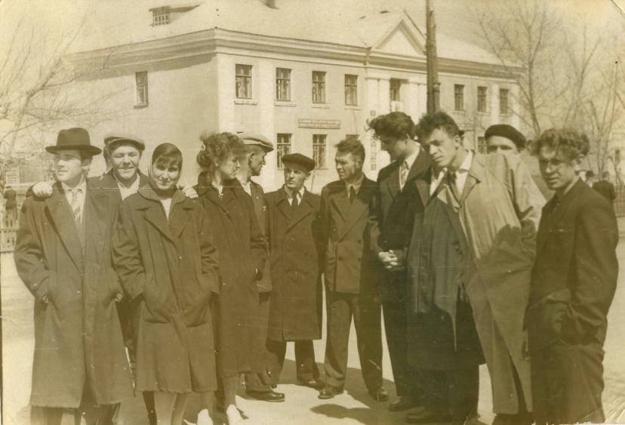

Строительство материально-технической базы
в 1960 году Хабаровское краевое управление профессионально-технического образования сделало в АПМ г. Хабаровска заказ на проектирование в с. Ленинское для УМСХ №2 3-х этажного общежития на 200 спальных мест; 2-х этажного корпуса для практических занятий; гараж на 5 автомобилей.
В 1961 году началось строительство этих объектов, а в 1963 году ввели в эксплуатацию 3-х этажное общежитие на 200 мест.
В 1964 году закончилось строительство тракторного гаража на 5 боксов для стоянки тракторов, что позволило все учебные трактора содержать в зимнее время в теплых боксах. В феврале 1966 года сдан в эксплуатацию 2-х этажный корпус практических занятий.
В 1970 году, директор училища Писарев Владимир Иванович обратился с письмом в Хабаровское краевое управление профессионально-технического образования, в котором сообщал о том, что учебно-производственная база училища не соответствует современным требованиям обучения учащихся. Необходимо построить новый учебный комплекс.
В 1971 году Хабаровским краевым управлением профессионально-технического образования был сделан заказ в ЛПМ-6 г. Биробиджана на проектирование нового комплекса училища, куда входили : 5-ти этажное общежитие, 3-х этажный учебный корпус, новые производственные мастерские. В этом же году была сдана в эксплуатацию трансформаторная подстанция. В 1990 году было сдано в эксплуатацию 5-ти этажное здание общежития, в котором на первом этаже разместилась библиотека.
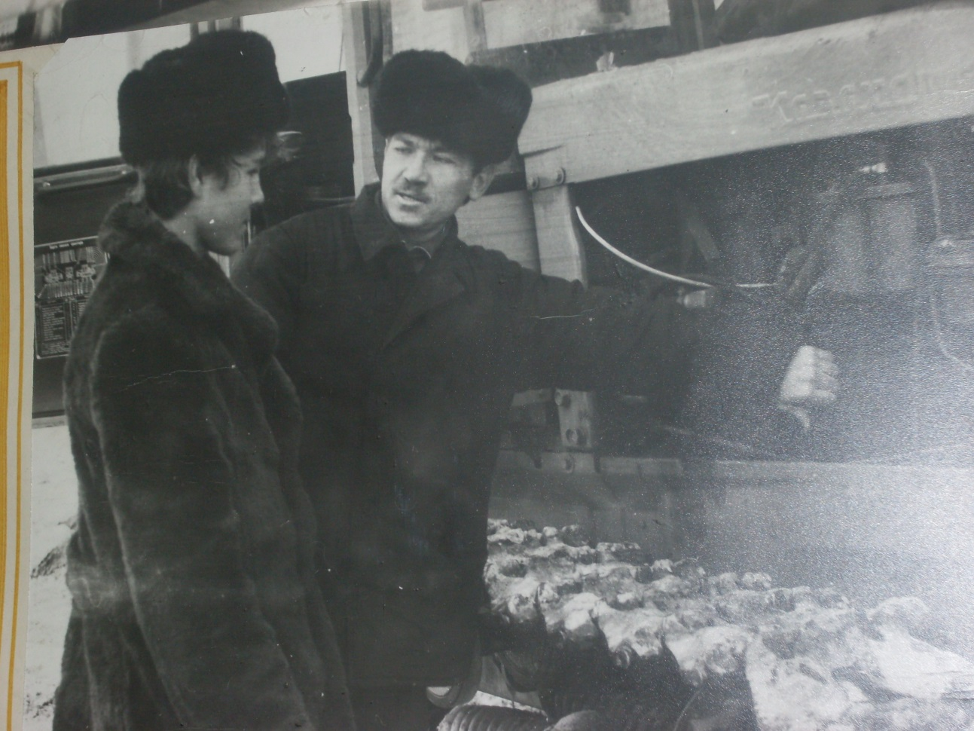

Оснащение учебно-материальной базы училища
В кабинетах по техническим предметам для обучения учащихся были только плакаты по которым учащимся трудно было понять назначение и конструкцию деталей, узлов, агрегатов и взаимодействие их в работе. Для улучшения процесса усвоения учащимися программы обучения в 1971 году был организован с учащимися по предмету «Тракторы» преподаватель Раков Василий Александрович – кружок технического творчества, где начали с малого. На планшетах электровыжигателем выжгли «историю тракторостроения». Начали, ножовочным станком по металлу, делать разрезы мелких деталей закрепляя их на планшетах. Затем стали резать, ножовочным полотном для резки железнодорожных рельсов, узлы и агрегаты с приводом их в рабочее состояние электродвигателями, которые установлены в новом учебном корпусе в кабинете «Тракторы».
Для проведения практических занятий по предмету «с/х. машины» закуплено необходимое количество для учебного процесса с/х. машины и установлены на площадке возле ЛПЗ. Выполнено ограждение площадки. В корпусе «Практических занятий» на первом этаже во всех мастерских сделали полы из мраморной крошки. В мастерской по предмету «Тракторы» для обучения учащихся по 15-ти звенной системе, установили для разборки и сборки узлы и агрегаты двух марок тракторов. Гусеничного ДТ-75 и колесного МТЗ. Установил рабочий трактор ДТ-75 и колесный МТЗ для обучения учащихся по проведению технических уходов за тракторами.
В отдельном боксе автогаража оборудовали ЛПЗ по предмету «Комбайны» и прямо с железнодорожной платформой установили новый комбайн «Сибиряк».
Полигон для практического вождения тракторов и автомобилей сделал мастер п/о Галуза М.Н. На территории за гаражами трактором ДТ-75 с навесным 2-ух корпусным плугом произвел кольцевую пахоту в свал. Затем прикатал водоналивным катком. Получилась хорошая кольцевая грунтовая дорога. Внутри кольцевой дороги разметил площадки для проведения «условно» практических занятий с почвообрабатывающими и посевными с/х. машинами в зимний период обучения.
Во всех 12 группах обучающихся по профессии «Тракторист» имелось по два трактора для практического вождения; гусеничный ДТ-75 и колесный МТЗ. Для практической работы на комбайне имелось два комбайна «Сибиряк». Практическое вождение шоферами выдавали на трех грузовых автомобилях.
Полигоном для проведения с учащимися практических полевых работ, было учебное хозяйство за речкой «Вертопрашиха» освоено в 1965 году на землях подсобного хозяйства пограничной заставы с.Ленинское.
К 1970 году на учебном хозяйстве было 120 га пахотных земель, что было недостаточно для проведения всего цикла сельскохозяйственных работ при прохождении учащимися производственной практики. Руководство училища обратилось в Администрацию Ленинского Райисполкома о выделении земельного участка для учхоза училищу. В 1970 году училищу для учхоза было передано на бессрочное пользование 930 га сельхоз. Угодий. Появилась возможность увеличить пахотные земли на учхозе за счет вспашки целинных земель. Для выполнения всех полевых работ на учхоз было завезено, по несколько необходимых комплектов почвообрабатывающих, посевных, сортировочных сельскохозяйственных машин, опрыскивателей посевов ядохимикатами. Техника для заготовки сена. Десятки зерноуборочных комбайнов, гусеничных и колесных тракторов. Для хранения, всей этой техники, оборудована площадка по маркам машин и сделано ограждение.
В свободное время от сельскохозяйственных работ учащиеся могли культурно отдохнуть или провести время в зале столовой, где был установлен телевизор, имелись свежие газеты, журналы и художественная литература. К 1973 году на учебном хозяйстве было освоено 450 га пахотных земель.
В летний период учащиеся собирали на питание выращенный ими урожай свежих овощей ( помидоров, огурцов, капусты, морковь, свеклу, укроп, лук и арбузы).
В овощехранилище на зиму закладывали 80-100 тонн картофеля, морковь, свеклу. Засаливали в деревянные бочки капусту, огурцы, помидоры. Вся заготовленная продукция шла зимой на питание учащимся, бесплатно, как добавка к рациону питания.
В складские помещения засыпался полностью, под посев на следующий год, семенной фонд всех культур.
Доходы от сдачи государству урожая зерновых и сои расходовались на укрепление материально-технической и спортивной базы училища, поощрение и оказание материальной помощи работникам и учащимся.
Все усилия работников учебного хозяйства по повышению плодородия почвы уносило наводнение, так как значительная часть полей при подъеме воды в р. Амур были затапливаемые, вместе с выращенным на них урожаем с/х культур. В конце 20 века новая Власть «Демократов» обанкротила все совхозы. Появилась масса бросовых земель. На бросовых землях, бывшего Калининского совхоза, недалеко от училища, решением Администрации Муниципального образования «Ленинский район» выделено 450 га сельхозугодий под учебное хозяйство училищу. Учебное хозяйство за речкой «Вертопрашиха» прекратило своё существование.

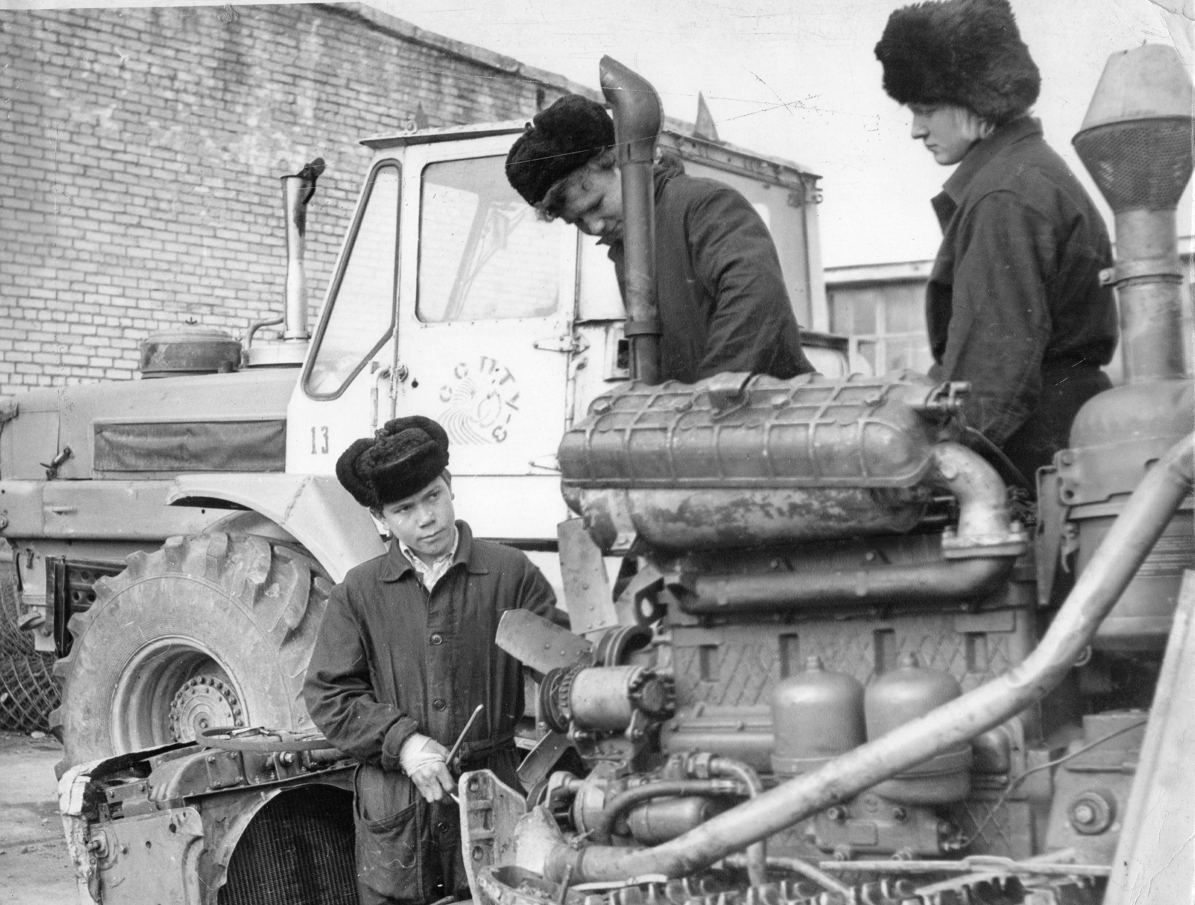

Кузница кадров
Основной задачей училища было ежегодная подготовка для совхозов и колхозов ЕАО в количестве 360 человек- механизаторов широкого профиля с годичным сроком обучения, 12 групп по 30 человек в группе. По заданию Хабаровского Краевого управления профтехобразования в последующие годы училище принимало дополнительно ежегодно, по3 группы, в два потока в год, на краткосрочные курсы по подготовке шоферов.
За 1973-1974 учебный год было подготовлено 600 человек для с/х. предприятий ЕАО, из них: 360 трактористов, 120 шоферов, 50 бульдозеристов и 70 комбайнеров.
Имея хорошую производительную базу по подготовке механизаторских кадров и открытие в учебном корпусе вечерней школы, для поступающих на обучение в училище не имеющих неполного среднего образования, создало авторитет училищу по всему дальневосточному региону.
О том, что училище готовит технически грамотных механизаторов подтверждают такие факты:
В г. Грозном с 20 по 26 мая 1986 году проходили (в станице Калиновская) Всероссийские соревнования «Пахарей» среди сельских ПТУ регионов РСФСР, на которые от Хабаровского края из училищ поехал мастер п/о Евсеев А.М. с учащимися Разумным Сергеем и Гориным Вячеславом. Учащиеся заняли 4 место, а Горин Вячеслав судейской коллегией был включен во Всесоюзные соревнования «Пахарей».
СПТУ №2 готовило механизаторов широкого профиля со сроком обучения 1 год. Пол года, в зимний период, обучались в училище, а пол года, летом, на полевой производственной практике в совхозах и колхозах ЕАО.
В конце XX века произошла дикая капитализация государственной собственности. В селах обанкротились колхозы и совхозы.
Выпускаемые училищем профессии стали не востребованными. Профессиональное училище №2 находилось на грани закрытия. Директор училища – Веретенников Валентин Борисович совместно с заместителем директора по учебно-практической работе Гурским Алексеем Андреевичем с управлением профтехобразования ЕАО и службой занятости населения нашли выход из кризисной ситуации. Произвели перепрофилирование училища. Стали готовить профессии, которые были востребованы на данный момент, и учащиеся могли устроиться на работу самостоятельно, либо с помощью службы занятости населения. На существующей базе стали готовить новую профессию «Автомеханик».
Профессии ХФУ и ММС были заказом службы занятости и в дальнейшем могут быть не востребованы, поэтому необходимо было создать базу для новых постоянно востребованных профессий.
Решили переоборудовать помещение подросткового клуба в мастерскую швейного производства, закупили производственные электрические швейные машинки и с 2002 года стали готовить портных.
В этом же году в 5-ти этажном общежитии, на первом этаже объединили 4 комнаты, оборудовали мастерскую поваров. Закупили жарочные шкафы, электроплиты и всё необходимое оборудование для подготовки профессии «Повар-Кондитер». В оборудованной мастерской поваров не было места для установки жарочных шкафов.
Директор училища – Куликов Вячеслав Юрьевич, напротив мастерской поваров, объединил две комнаты, установил жарочные шкафы и необходимое оборудование для производства кондитерской и хлебобулочной продукции, оборудовал кондитерский цех.
В 2007 году закончили, начатое ранее, строительство стадиона. Все работники и учащиеся училища приняли участие в 2008 г. По подготовке стадиона, к юбилею 150 лет с. Ленинское.
Училище готовило не только рабочих специалистов для предприятий, но и готовило для училища, из своих работников, мастеров п/о, преподавателей, замов директора, главных бухгалтеров, поэтому работники училища постоянно повышают свой общеобразовательный уровень в вечерней школе, обучаясь заочно, без отрыва от производства, в техникумах и институтах. Профессиональное мастерство повышают на «Курсах повышения квалификации».
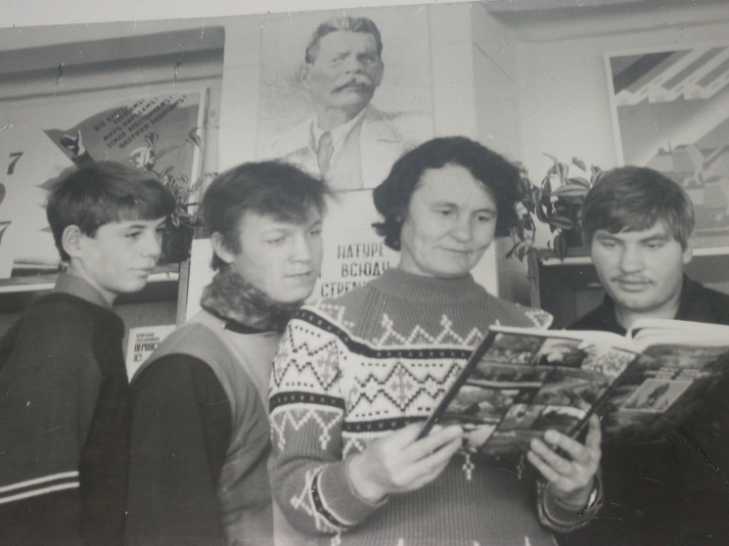
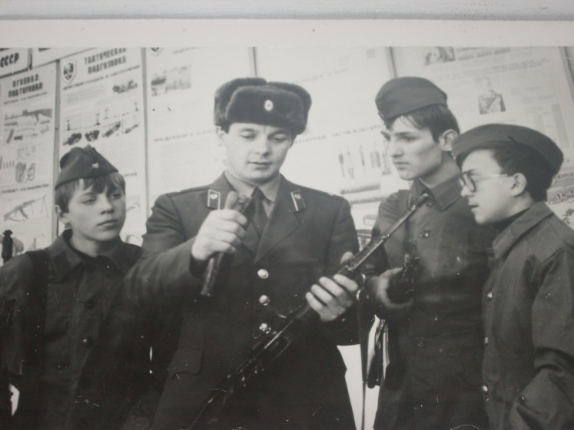

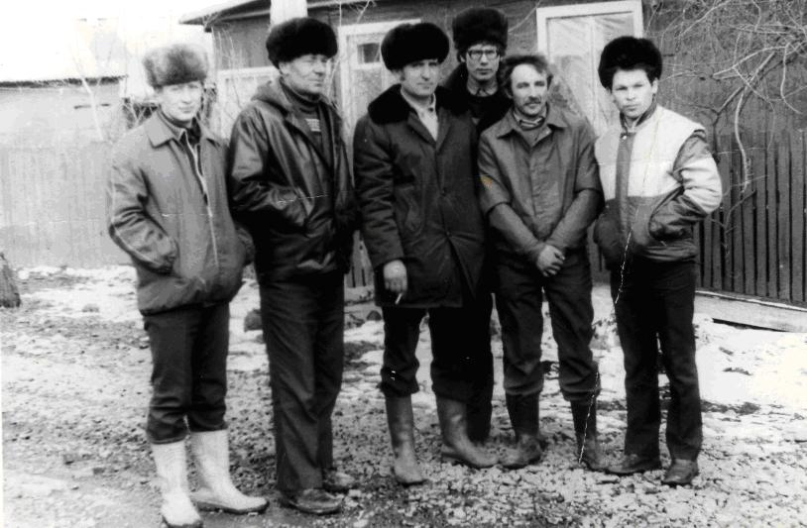

Наши дни
Наш техникум сохранил свой сельскохозяйственный профиль и в настоящее время. За 50 лет со дня основания техникума подготовлено более 15 тысяч квалифицированных рабочих для сельскохозяйственного производства. Но в соответствии с требованием времени расширялся и перечень профессий, получаемых выпускниками.
С января 2013 года учебное заведение приобрело новый статус, теперь мы - областное государственное профессиональное образовательное бюджетное учреждение «Сельскохозяйственный техникум».
Образовательное учреждение с 2014 года ведет профессиональную подготовку по следующим программам:
- по программам подготовки специалистов среднего звена - это такие специальности как, «Ветеринария», «Механизация сельского хозяйства», «Экономика и бухгалтерский учет (по отраслям)».
- по программам подготовки квалифицированных рабочих, служащих: профессии «Автомеханик», «Повар-кондитер».
-по программам профессиональной подготовки - десятимесячные курсы по профессиям штукатур, маляр, столяр и плотник.
Отделение «Ветеринария» ведет подготовку по специальности «Ветеринария» с присвоением квалификации – «Ветеринарный фельдшер». За время обучения студенты в полной мере осваивают азы ветеринарной науки. Совместно с теорией проходят учебную и производственную практики, во время которой каждый пробует себя в роли ветеринарного фельдшера. Самостоятельно и под руководством преподавателя или ветеринарного специалиста, проводят различные манипуляции на животных разного вида и возраста.
Для обучения этой специальности имеется лаборатория ветеринарной хирургии, оснащённая необходимым оборудованием и инструментами. Кроме того, студенты работают на выездах по всему району и области в организациях и на предприятиях, связанных с ветеринарной деятельностью.
Отделение «Экономика и бухгалтерский учёт», ведет подготовку по специальности «Экономика и бухгалтерский учёт» (по отраслям) с присвоением квалификации – «Бухгалтер». Занятия студентов данного отделения проходят в кабинетах, оборудованных компьютерами, мультимедийной системой, интерактивной доской, где они выполняют практические задания, проходят учебную практику, изучают программу «1С предприятия».
Агро-механическое отделение ведет подготовку по специальности «Механизация сельского хозяйства», с присвоением квалификации – техник, с получением водительского удостоверения категорий: В, С и прав тракториста. Так же профессия «Автомеханик», которая востребована на рынке труда, особенно в нашей области, с получением квалификации: « Слесарь по ремонту автомобиля», «Водитель категории В, С».
Занятия теоретического обучения студентов агро-механического отделения проходят в специально оборудованных кабинетах: «С/х машин», «Тракторы», «Автомобили».
Для занятий учебной практикой в техникуме оборудованы мастерские и лаборатории: «Слесарная», «С/х машины и автомобили», здесь студенты смогут на практике закрепить полученный теоретический материал.
Отделение «Повар, кондитер» ведет подготовку квалифицированных рабочих по профессии «Повар, кондитер» с присвоением квалификации– «Повар» и «Кондитер» (3 или 4 разряда).
В стенах нашего техникума происходит много интересных событий, работает 9 предметных кружков, 6 спортивных секций и 7 творческих кружков. Это «Литературная гостиная», «Зазеркалье», вокальная группа «Камертон», танцевальная группа «Ник», изостудия «Палитра», а также кружок рукоделия «От скуки на все руки», «Мир вокруг нас». Историко-патриотическое кружок «Поиск».
Физкультурно-спортивное направление реализуется через спортивные секции «Волейбол девушки», «Волейбол юноши», футбол, атлетическая гимнастика, баскетбол и настольный теннис. Члены сборных команд техникума регулярно принимают участие в районных и областных соревнованиях и участвуют в Фестивале спорта, который проходит среди студентов профессиональных учреждений в г. Биробиджане, где занимают призовые места.
Профессионально-техническое направление представлено кружками «Национальная кухня» и «Сладкоежка». В этом году начали работать новые кружки «Бюро экономического анализа», «Юный бухгалтер», «Айболит», «КИТ- компьютеры, информатика, технологии» и «Юный стрелок». Ребята, посещающие кружок «Юный стрелок» участвуют в ежегодных военных сборах в г. Биробиджане.
Ежегодно наши ребята принимают участие в разных районных и областных конкурсах, акциях. Таких как, «Наш дом Биробиджан – столица ЕАО», «Белая ромашка», «Мы – будущее России», где занимают призовые места.
На протяжении многих лет в нашем учебном заведении сложились определенные традиционные общетехникумовские мероприятия такие как, торжественная линейка, посвященная Дню знаний, посвящение в студенты, концертные программы, новогодний бал и многое другое. Каждый год наши студенты выступают со своими номерами на областном Фестивале художественной самодеятельности «Мы – будущее России!».
Лучших студентов нашего техникума награждают премией губернатора Еврейской автономной области за особые успехи в учебе, спорте, творческой деятельности и общественной жизни. Эти ребята – гордость нашего техникума!
В настоящее время в техникуме обучается 193 студента.

Список источников и литературы:
- В.И. Писарев- ветеран профессионального образования «книга памяти профессионального училища №2»
- В.Н. Мудрик – ветеран профессионального образования «летопись – мои дни в училище»
- Интервью ветеранов учебного заведения – Т.Г. Ванина, А.А. Гурский, Л.И. Медведь.
- http://shtleneao.ru/istoriya-tekhnikuma-2

Приложение(справка)
СПТУ №2 реорганизовано в СПТУ №37 (Пр. №103 от 19.12.1984г.)
СПТУ №37 переименовано в ПУ №2 (Пр. №180 от 18.10.93г.)
ПУ №2 перерегистрировано в ГОУ ПУ №2 (Устав от 12.07.01 г.)
ГОУ ПУ №2 переименовано в ГОУ НПО ПУ №2 (Пр. №159-П от 24.12.02 г.)
ГОУ НПО ПУ №2 переименовано ОГОУ НПО ПУ-2 (Пр. №415 от 24.12.04 г.)
ОГОУ НПО ПУ-2 переименовано в ОГОБУ НПО «ПУ-2» (Пр. №1 от 11.01.10 г.)
ОГБУ НПО «ПУ-2» с. Ленинское и ОГОБУ СПО «Биробиджанский сельскохозяйственный техникум» с. Бабстово реорганизованы в форме слияния в ОГОБУ СПО «Сельскохозяйственный техникум» с. Ленинское (Пр. №1 от 15.01.2013 г. И Постановление правительства ЕАО №553-пп от 26.10.2012 г.)
ОГОБУ СПО «Сельскохозяйственный техникум» с. Ленинское переименовано в областное государственное профессиональное образовательное бюджетное учреждение «Сельскохозяйственный техникум» с. Ленинское (Пр. №21 от 03.04.2014 и Постановление правительства ЕАО № 20-пп от 04.02.2014 г.)

